明陽中學收容人（學生）對外參加競賽得獎作品簡介
得獎等第 | 高中職組甲等
參與競賽名稱與日期 | 2011台灣燈會-全國花燈競賽
學生習藝過程簡述 | 五位學生來自不同班級，從參加「創意花燈社團」開始學習製作花燈，期間從構思、製作到成品展現參賽，歷經約一個學期，並利用課餘時間加強作品完整度之修整，終完成作品參賽，榮獲2011台灣燈會-全國花燈競賽高中職組甲等之佳績。
得獎作品說明 | 作品名稱：客兔期頤老店賀新歲  創作說明：  建國百年，在富滿客家文化的苗栗舉辦元宵燈會，別具意義，因此，以充滿文化風味的百年老店慶賀兔年的到來，不僅象徵建國的歷史價值，也彰顯了客家文化歷久彌新。在重要之時代，我們一同攜手迎向百年兔年新紀元。
得獎作品照片（2~3張） | 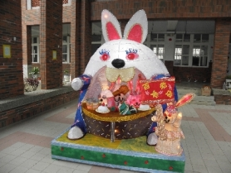 | 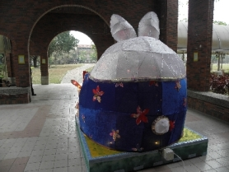
得獎作品照片（2~3張） | 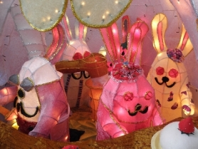 | 